Туристический маршрут «Православные Святыни Кореличского района»
Туристический маршрут религиозной тематики. Протяженность- 90 км.
Городской поселок Мир – 13 км -- деревня Турец – 13 км -- городской поселок Кореличи – 15 км -- деревня Райца – 7 км --(через деревню Воронча)— 7км -- деревня Цирин –154 км -- деревня Жуховичи –15 км -- городской поселок Мир.
Г.п.Мир
Церковь Святой Живоначальной Троицы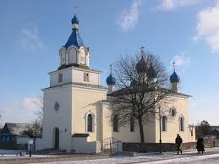
Церковь в Мире была возведена на центральной площади поселка Мир в 1533-1550 годах по инициативе князя Николая Радзивилла Черного. Первоначально она была православной, а затем униатской, а в 1705 году при ней был основан базилианский монастырь со школой, который просуществовал до 1824 года. Затем церковь вернули православным христианам.
В 1865 года церковь была уничтожена пожаром — уцелели одни стены, а также удалось спасти часть внутреннего убранства - иконостас и богослужебную утварь. После этого, в 1873-1875 годах, церковь капитально отреставрировали на средства прихожан, перестроив до неузнаваемости: вместо памятника архитектуры раннего барокко получился храм в псевдорусском стиле с пятью небольшими куполами и звонницей. Над притвором была возведена увенчанная маковкой шатровая колокольня, два верхних яруса которой построены из дерева. Над крышей основного объема — пять глухих луковичных куполов. Светлые стены опоясаны профилированными карнизами и прорезаны круглыми и прямоугольными окнами с арочными завершениями. Над входом расположен круглый проем с мозаичным панно на тему ветхозаветной Троицы. Главный иконостас после пожара всё же был заменен на новый. В 1875 году храм торжественно освятили.
До Первой мировой войны в Троицкой церкви хранилась древняя почитаемая Мирская икона Божьей Матери. Сегодня на ее месте располагается список Почаевской иконы Божьей Матери.
Каждый год 5 августа с раннего утра возле Свято-Троицкой церкви в Мире собираются паломники из разных мест Беларуси, России и Украины на праздник иконы Божией Матери «Почаевской» – одной из наиболее чтимых святынь христианства. 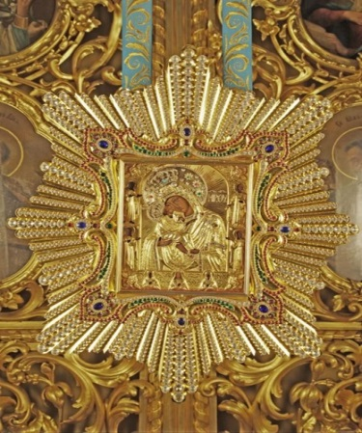
Название икона получила от украинского местечка Почаев. В 1559 году митрополит Неофит подарил Анне Гойской, владелице имения Орля неподалёку от Почаева, привезённую из Константинополя икону Богородицы. После того как в 1597 году перед иконой исцелился слепой брат Анны, она передала образ монахам, основавшим монастырь на Почаевской горе. С тех пор икона славится даром исцеления от недугов и болезней, вразумления грешников.
Во времена войны польского короля Яна III Собеского с турками, 5 августа 1675 года, турецко-татарское войско под предводительством визиря Кара-Мустафы и Нурреддина, султана татарского, собралось предпринять штурм монастыря. Игумен Иосиф Добромирский велел монахам и мирянам петь акафист Божией Матери. По преданию внезапно в небе над храмом явилась Пречистая Богородица. Турки и татары в панике бежали. В память избавления от турецкой осады было установлено празднование в честь Почаевской иконы Божией Матери.

Д. Турец
Свято-Покровская церковь. 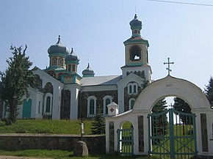
В самом центре агрогородка Турец вы увидите старинные величественные ворота, ведущие в Свято-Покровскую церковь. История ее началась в 1747 году. Тогда на месте нынешней каменной церкви стояло ветхое деревянное здание, которое перестроили спустя 80 лет. Несмотря на обновление Свято-Покровской церкви, ее внешний облик со временем стал нуждаться в капитальном ремонте или абсолютно новом здании. Благодаря усердию местных жителей, которые собирали средства долгие десять лет, в 1888 году в Турце появился уникальный архитектурный объект – священная церковь из натурального бутового камня в неоклассическом стиле. Проектом строительства Свято-Покровской церкви руководил архитектор Филициан Бурак. Для строительства были отобраны десять умельцев из соседних деревень и шесть местных мастеров. Имена всех строителей увековечены на бронзовой доске, установленной в стенах святыни. Удивительно, что Турецкая святыня оказалась неподвластна времени. Ни революции, ни гонения, ни стихии не изменили внешний облик Свято-Покровской церкви. Даже в советские времена церковь оставалась открытой для прихожан, и по сей день в ее стенах хранятся иконы, написанные в XVIII-XIX веках. Какие же уникальные реликвии хранит Свято-Покровская церковь в Турце? Одной из главных святынь является икона Покрова Пресвятой Богородицы, доставленная сюда из Афона - Святой горы, расположенной в Греческой Македонии.
Так называемую алтарную перегородку или священный иконостас для церкви изготовил столярный мастер Г.Я.Лойко, он же установил в Свято-Покровской церкви престол из кипарисового дерева. Большая часть икон была подарена местными жителями. Например, икона Божией Матери «Скорбящая» и икона в честь святого Елисея Лавришевского – одного из самых загадочных личностей Беларуси. О его жизни ходят много легенд и предположений.
В Турце из года в год передается история венчания под куполом Свято-Покровской церкви Варвары Федоровны и Федорова Ивана Михайловича – белорусского писателя, творившего под псевдонимом Янки Мавра. По преданию, обряд венчания был проведен в 1909 году, несмотря на то, что невеста Янки Мавра уже была замужней дамой и имела троих детей. Белорусский писатель прославился такими произведениями, как «Амок», «Сын воды», «Полесские робинзоны» и «Путь из тьмы».
Свято-Покровская церковь в Турце – священное место, хранящее в себе богатую историю, старинные реликвии и, конечно, безграничную веру всех турецких прихожан, которые из века в век так упорно боролись за создание и сохранение святыни.
Г.п.Кореличи
Церковь Петра и Павла. 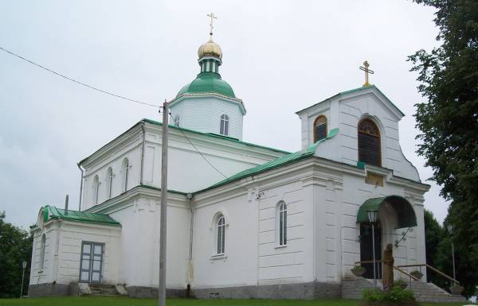
Храм построен в 1866 году на средства, отпущенные из казны царским правительством. Белокаменное здание церкви сложено из кирпича; имеет вид продолговатого креста.
Деньги на строительство храма в Кореличах были выделены из казны царского правительства.
Внутренняя площадь церкви имеет крестообразную форму.
В советский период строение церкви практически не пострадало. Наоборот, в 1972-1988 годах здесь была произведена масштабная реконструкция — совершенно не типичный случай для истории культовой архитектуры в период СССР. Причем, капитальный ремонт затронул не только внешнюю отделку храма (были заменены окна и крыша, отреставрированы стены и купол), но и внутреннее убранство церкви (обновлен иконостас).
В местном церковном архиве бережно хранят метрические книги, самая старая из которых датируется 1750 годом.
Д.Райца
Храм Святой Варвары 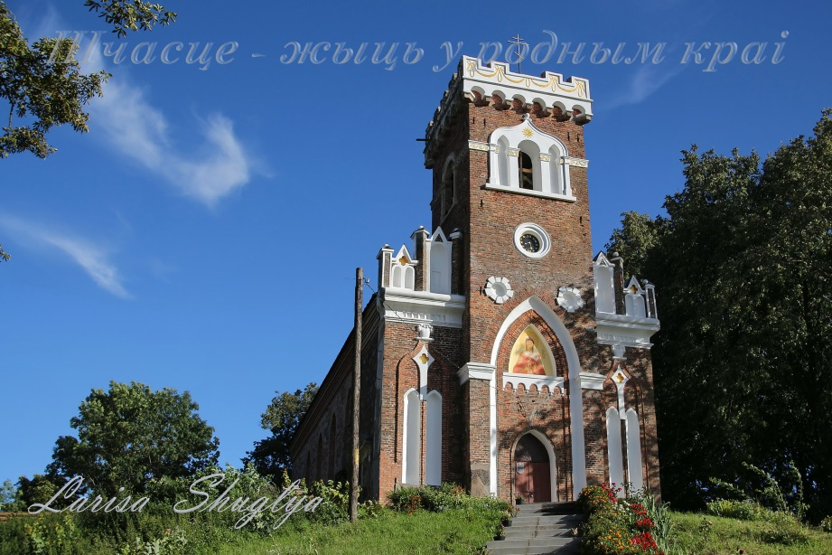
Была построена в начале XIX столетия по приказу помещика Раецкого. Райца принадлежала древнему роду Раецких еще в XVIII веке, в начале XIX века она числилась за Юзефом Верещакой, братом музы Адама Мицкевича, Марыли. Храм был задуман помещиком Раецким сразу после наполеоновских воин. Построили его из бутового камня и кирпича в 1817 году, взявший за основу форму корабля. Задумывался он как костел-усыпальница. Стилистикой архитекторы избрали готику, придав храму суровый вид средневековых замков. Изначальная постройка не сохранилась, но даже после восстановления он привлекает ценителей архитектуры, приезжающих на отдых в Гродненскую область.
Храм был католическим на протяжении всего 50 лет, а после восстания Калиновского, в 1863 году, был передан православному приходу. Семья Раецких согласилась на это, и церковь была освящена в честь Преображения Господня. Род Раецких долго в Райце не задержался после этих событий: в 1897 году имение было продано Вавжынцу Путкамеру, внуку Марыли Верещаки. В 1910 году имение стало приданым Янины Желтовскому. Оно пустует с 1939 года
Храм простоял долгие годы, даже несколько попыток разрушить его не увенчались полным успехом. Его пытались взорвать в середине XX века, но стены устояли – упала лишь старая статуя Божьей Матери, прикрепленная на фасаде. Разрушились также оригинальные башни и контрафорсы, что лишило храм его уникального средневекового вида. Окончательно попытки прекратили во времена «хрущевских гонений» на религию, когда прогремел последний взрыв. Восстановили его лишь в 2003 году, и теперь туристы на отдыхе в Гродненской области могут видеть это выразительное здание. Белое здание рядом некогда было плебанией, хозяйственным двором священника. От первоначальной постройки храма остался лишь укрепленный главный вход, который так и не пал под ударами военной техники и самого времени.

Через д.Воронча

Д. Цирин
Храм святого Архангела Михаила. 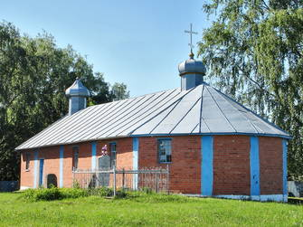
По имеющимся данным церковь в Цирине была сожжена партизанами в годы Великой Отечественной войны.
Нынешний храм построен в 1991 году в виде креста на месте старой церкви. Храм деревянный, обложен кирпичом. В храме хранится чудотворная икона Божьей матери Троеручица, По свидетельству священника, во время Великой Отечественной войны икона для сохранности была передана в Любаничский храм Успения Пресвятой Богородицы, где провела долгое время, пока в деревне Цирин не был возведена новая церковь.
Во время одной из служб прихожане увидели, что икона, поврежденная и потускневшая от времени, начала обновляться сама по себе. Процесс восстановления продолжается по сей день. Икона почти приобрела первозданный вид. Говорят, имеют место случаи чудесного исцеления от болезни, связанные с ней.

Деревня Жуховичи.
Храм Рождества Иоанна Предтечи (д. Малые Жуховичи) 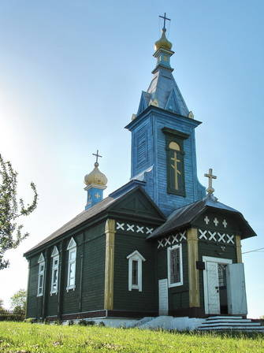
Основной достопримечательностью деревни Малые Жуховичи является церковь Рождества Иоанна Предтечи. Данный храм был построен из дерева в далеком 1783 году. Во второй половине 19-го века церковь была немного перестроена, в частности, были добавлены притвор и башня-колокольня. После этого храм в деревне Малые Жуховичи уже более существенно не перестраивался и не видоизменялся, а лишь ремонтировался по мере необходимости. Церковь Рождества Иоанна Предтечи благополучно прошла через обе мировые войны. Однако в 1961 году храм в деревне Малые Жуховичи всё же был закрыт советскими властями. В 1989 году церковь вернули верующим, после чего она была быстро восстановлена и отремонтирована.

Храм Святых апостолов Петра и Павла (д.Большие Жуховичи ). 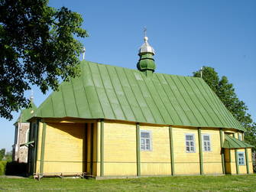
была построена в 1745 году на средства князя Карла Радзивилла. Это один из самых старых деревянных храмов на территории Беларуси. По своим архитектурным особенностям церковь близка к традициям народного зодчества. Единственным заметным украшением служит купол в стиле барокко, установленный над основным объемом. В ансамбль также входит двухъярусная шатровая колокольня из бутового камня, которая была построена в 1849 году.
С православными храмами связана история Жуховичских Евангелий – белорусских рукописных памятников 15-16 веков. Из публикации А.Мамонько: « Маложуховичское Евангелие было создано в 1680 г. В это время в Жуховичах существовала другая деревянная церковь Успения Богородицы. В послесловии к Евангелию написано: «..негодный Лукаш пресвитер церкви Жуховицкой рукою своею 1668 месяца апреля 13 дня". Еще автор добавил, написав эту священную книгу: "Пусть все это будет на честь и хвалу Богу в Троице Единому и Пресвятой барыне Марии и всем святым. Аминь». При том предупредил, что если кто отважится забрать святыню другой церкви, пусть его постигнет проклятие навек. Сейчас этот памятник древней книжной рукописи хранится в Центральной библиотеке Академии наук Литвы».
Конечный пункт -- городской поселок Мир.

